

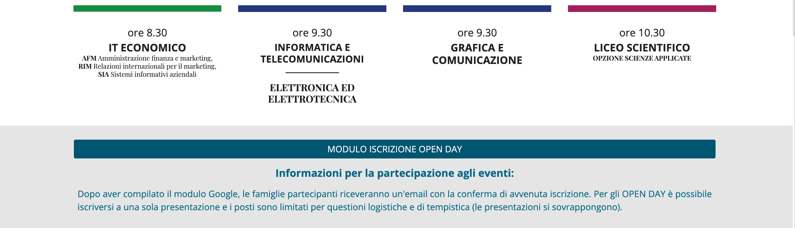

Per iscriversi agli Open Day consultare il seguente link: https://sites.google.com/iisfalcone-righi.edu.it/istituto/home

